1、电脑配置了jdk1.8、nodejs，安装好了mysql5.7（百度一堆安装下载教程）

2、导入数据库脚本（我用的是navicat）

1、先新建库名为hotel的数据库，选择utf8、utf8_general_ci (你看下大概)两个格式）

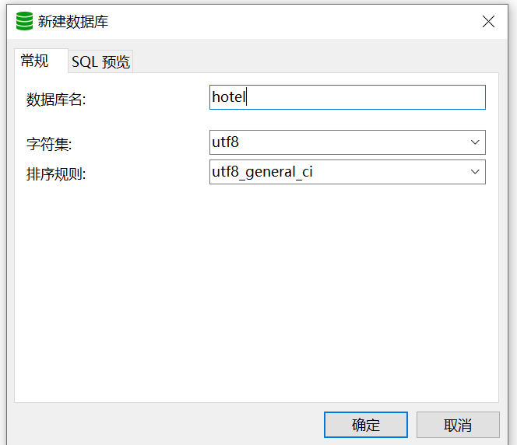

2、右击运行脚本

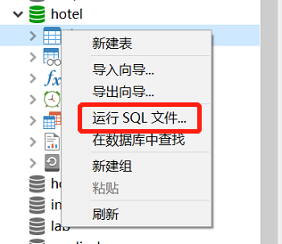

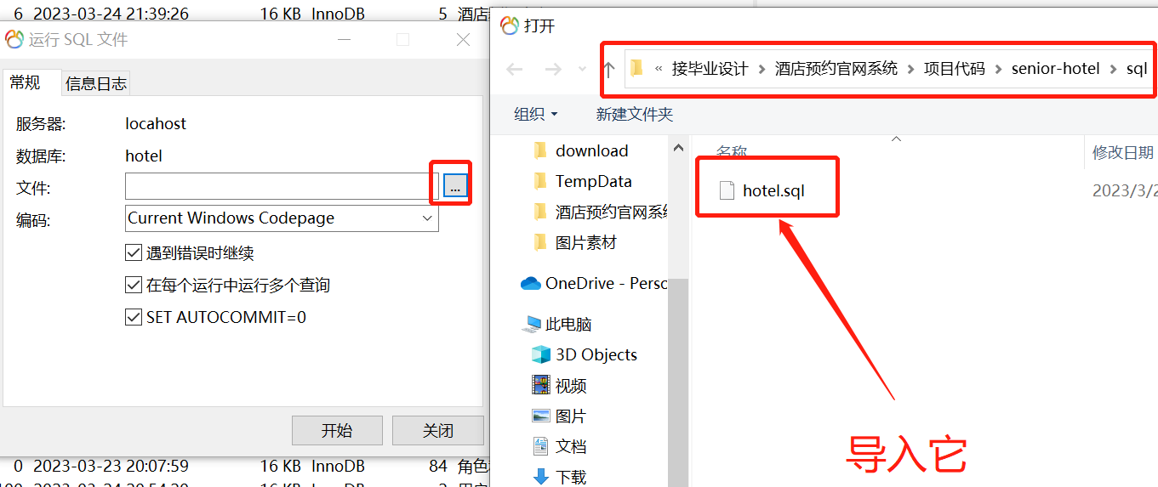

3、启动redis

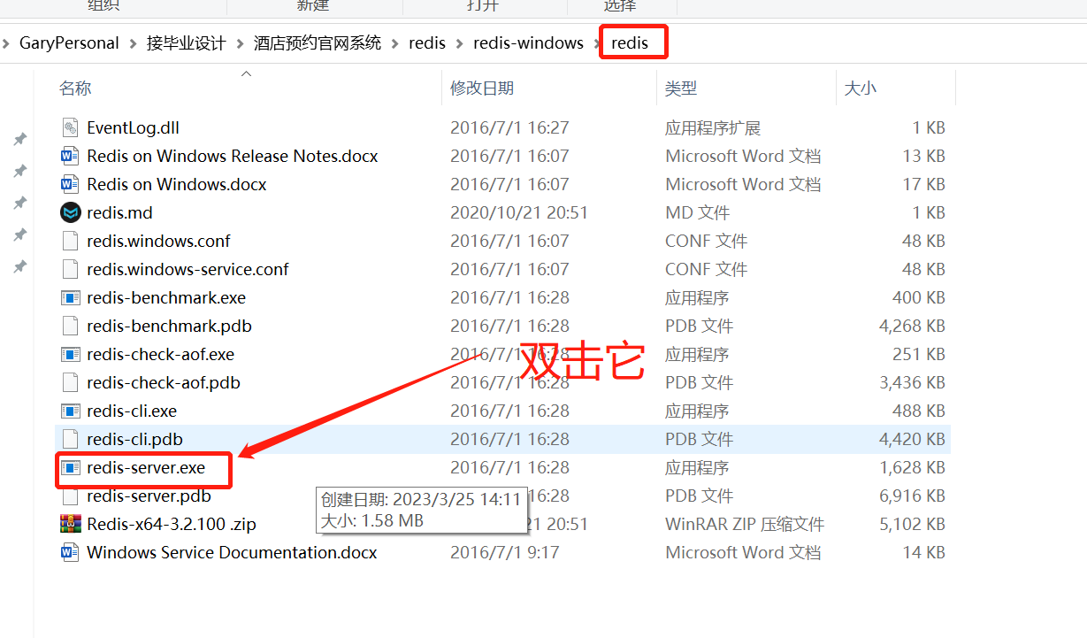

4、导入项目到idea，导入后等待项目把依赖全部下载完再进行第5步(网络决定时间)

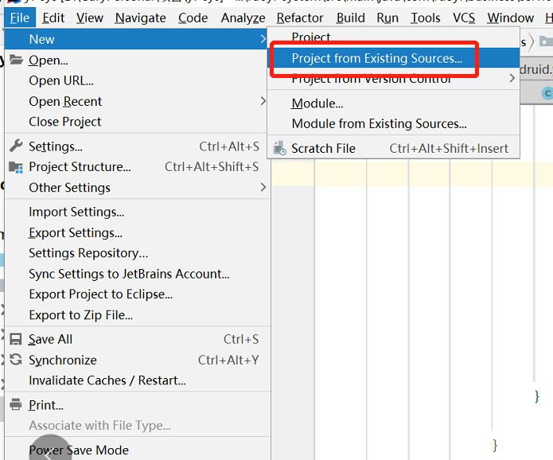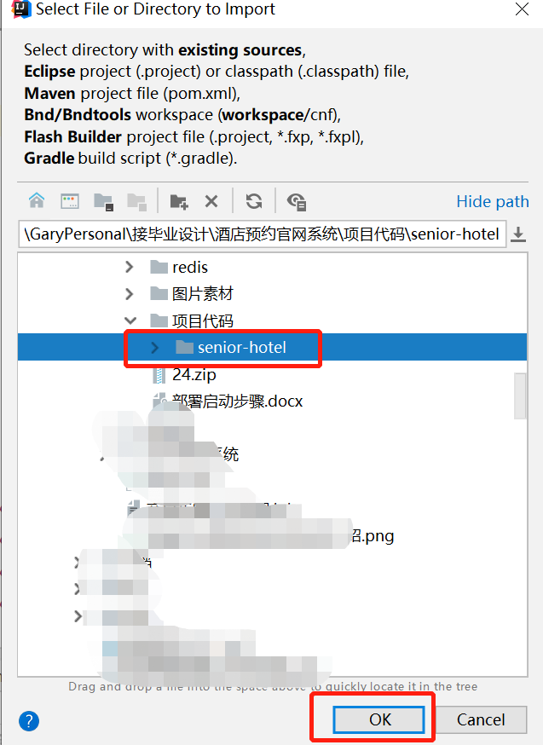

5、更改自己的数据库连接和账号密码

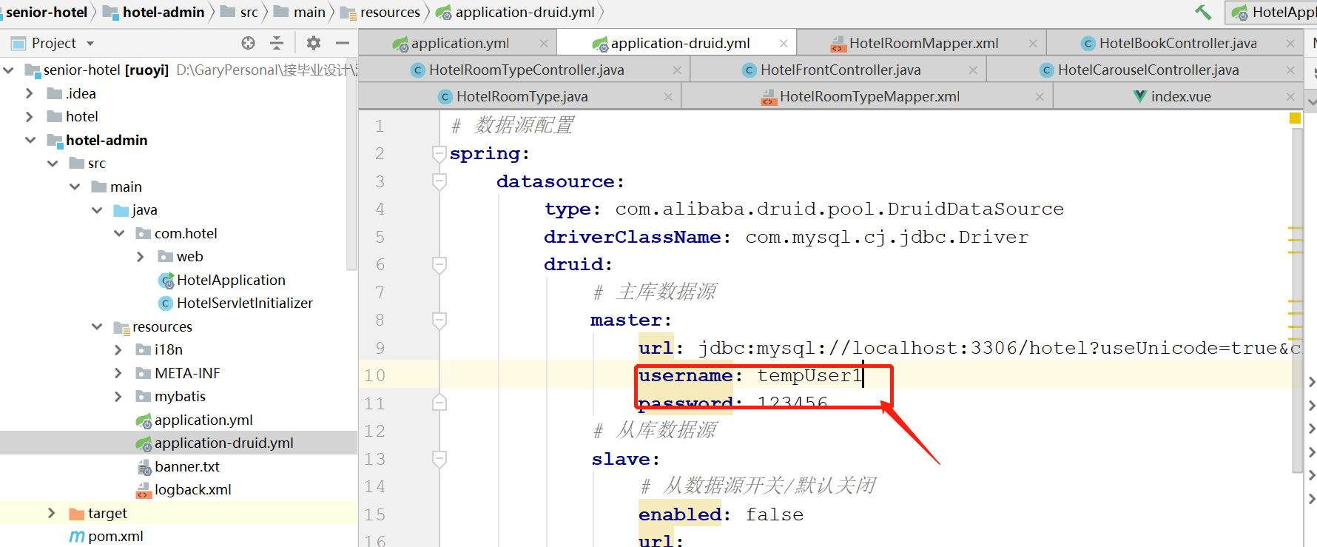

6、设置自己的qq邮箱授权码

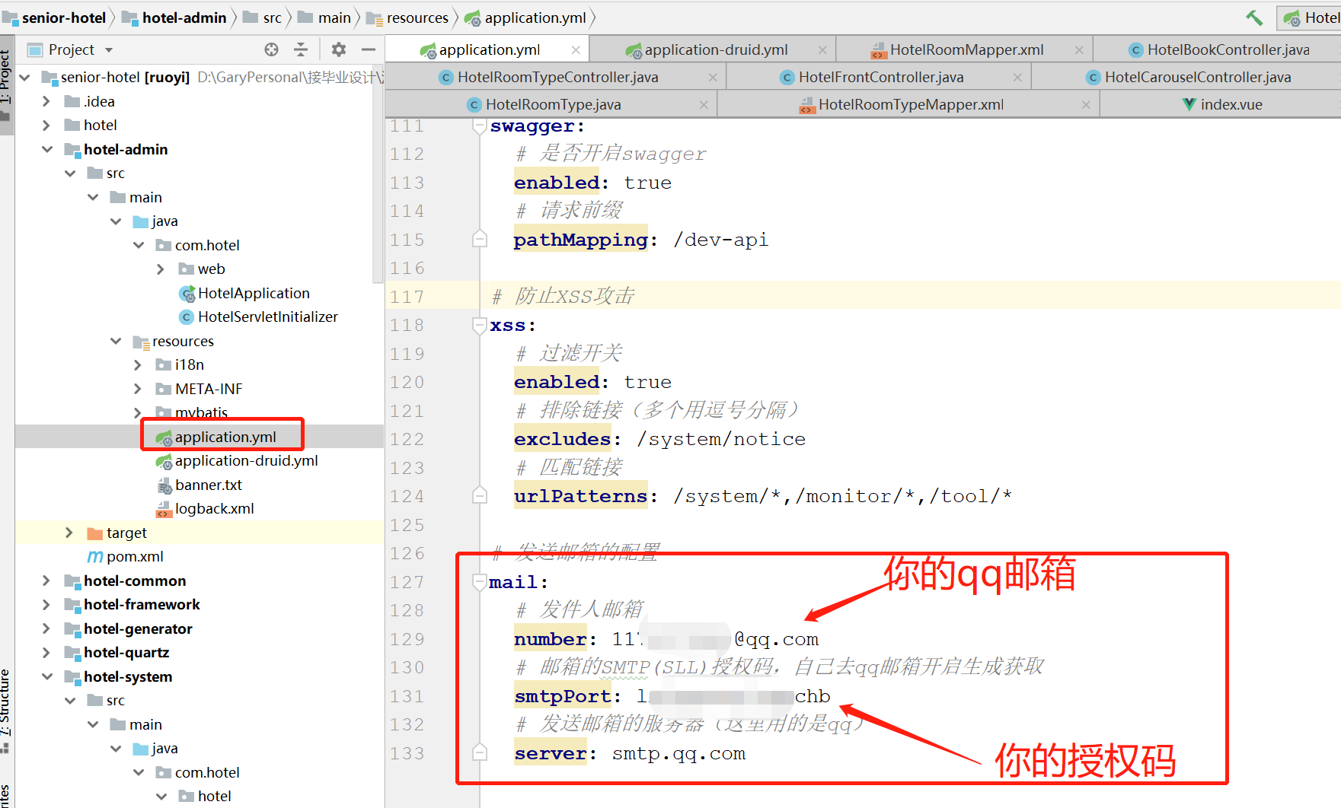

授权码自己去qq邮箱”设置”那里生成你自己的

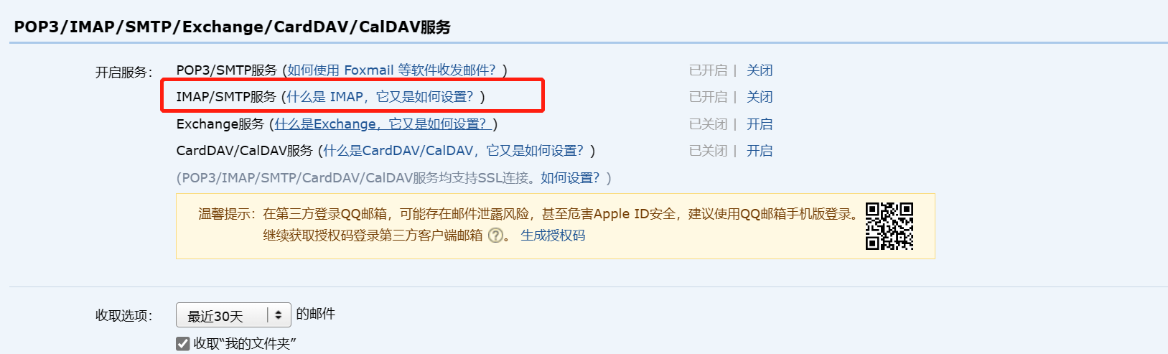

6、启动后端服务

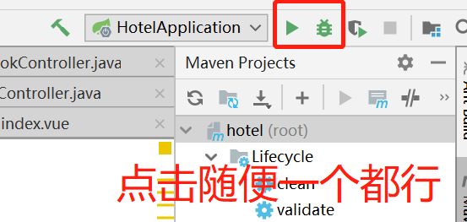

7、启动前端服务

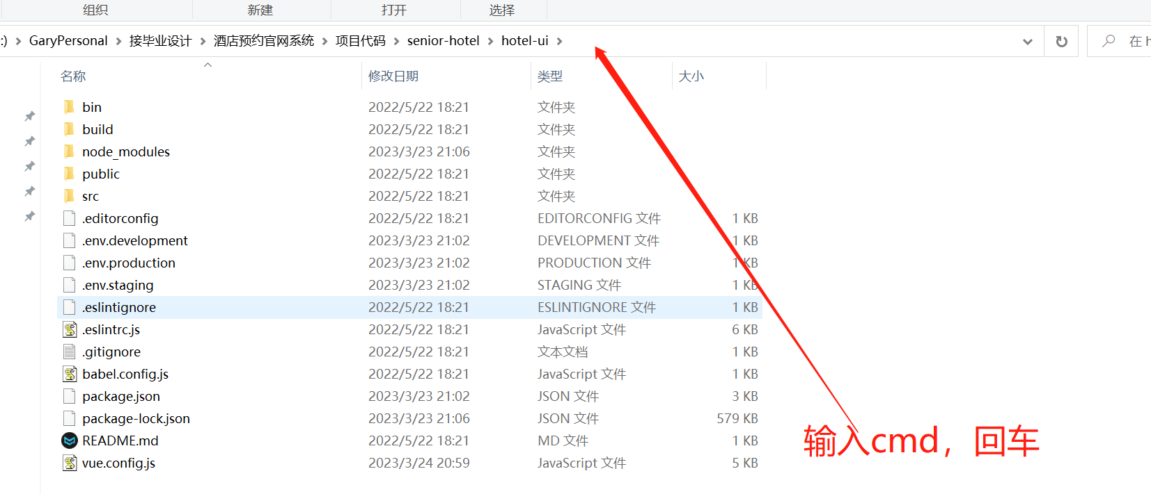

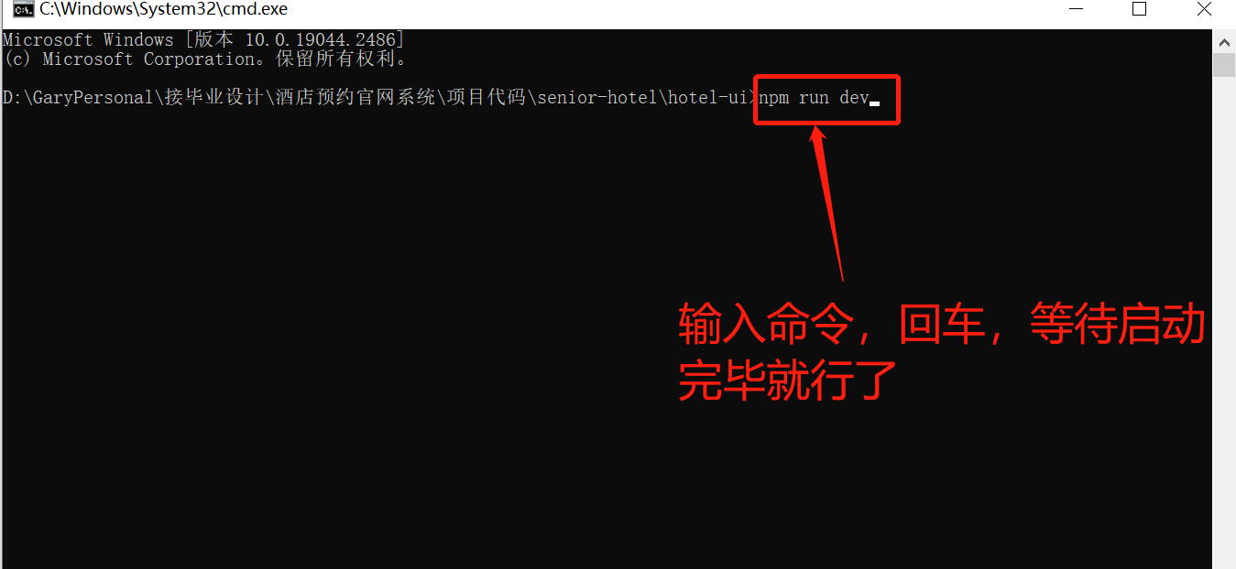

8、启动商城前台

